Introducción a Python

Use la función print() para mostrar distintos textos en pantalla.
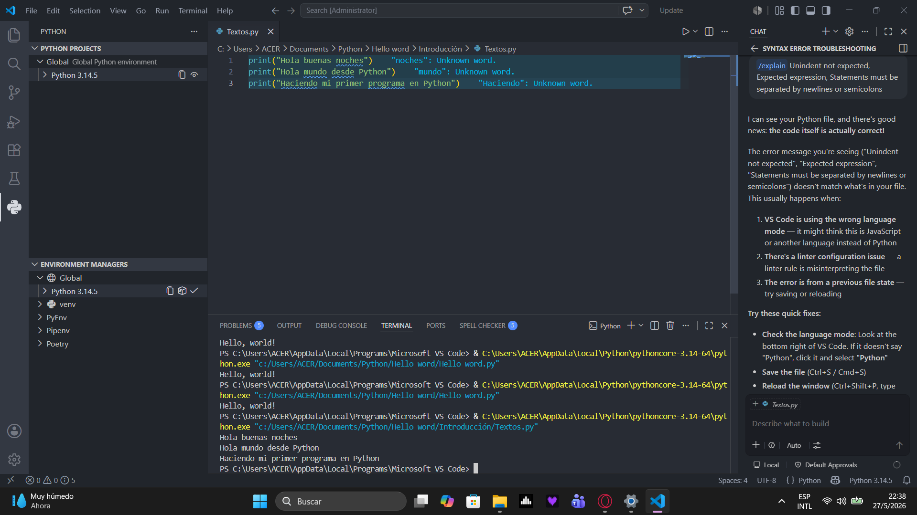

Use la función print() para mostrar resultados de operaciones matemáticas básicas.
